Übersicht | X-oil | Menü | Programme | Glossar | Themen | Update

X-oil

Einfache Auswertungen und Sortierungen [xo026], MP 5-1-4 und MP 5-4-6
Als Einfache Auswertungen haben wir in X-oil eine Reihe von Listen zusammengefasst, die hauptsächlich auf die vorhergehenden Kunden- und Artikel-Selektionen aufsetzen. Eine weitere Funktion der Einfachen Auswertungen ist die Möglichkeit der Sortierung von selektierten Kunden für die Folge-Statistiken.
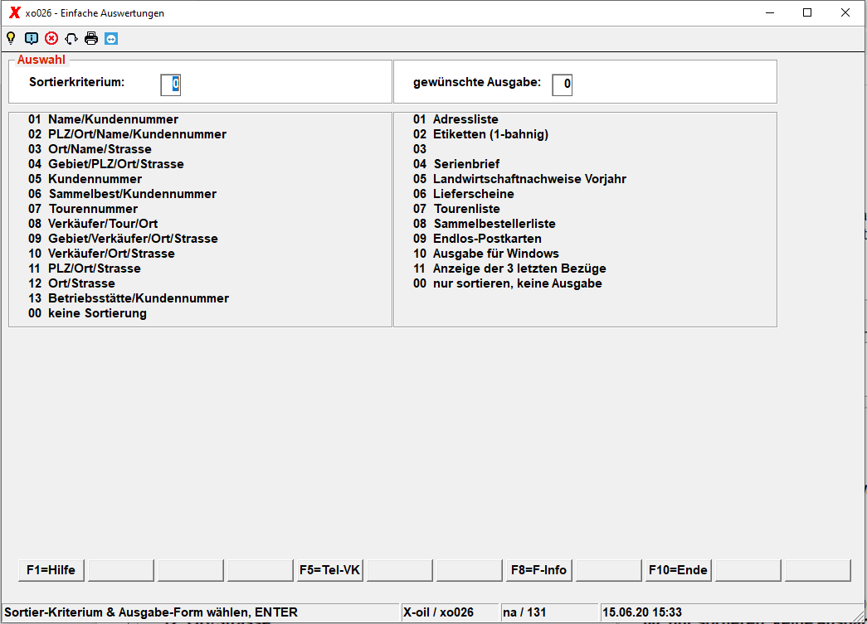
Die Einfachen Auswertung erlaubt zwei Angaben:
- Die Sortierung auf der linken Seite
- Die gewünschte Ausgabe auf der rechten Seite

Sortierung
Wählen Sie eine der angezeigten Sortierungen. Die Angaben sind selbsterklärend.

Adressliste
Die Adressliste druckt die selektierten Kunden in der Reihenfolge, wie Sie sie auf der linken Schirmseite festgelegt haben. Nach Aufruf dieser Ausgabe können Sie wählen, ob die Adressliste nur kurz (1) (einzeilig), kurz mit Bankangaben (2) oder etwas länger (3) – zweizeilig, mit Bankenangaben gedruckt werden soll.

Etiketten
Für die selektierten Kunden werden, entsprechend der gewählten Sortierung, einbahnige Etiketten erstellt. Das Format ist für Adressetiketten mit 36×89 mm auf Endlospapier ausgelegt.

Serienbrief
Druck eines Serienbriefes für die selektierten Kunden in der festgelegten Sortierfolge. Das Programm fragt Sie danach, welchen der gespeicherten Vorlagen Sie für die selektierten Kunden drucken wollen. Die Briefe/Vorlagen werden unter MP 4.5.1 Werbebriefe gepflegt.

Landwirtschaftsnachweis
Druck des Landwirtschaftsnachweises (Dieselbescheinigung) für die selektierten Kunden in der von Ihnen festgelegten Sortierfolge. Das Programm fragt Sie danach, für welches Kalenderjahr Sie den Nachweis drucken wollen. Der Landwirtschaftsnachweis setzt keine Artikel-, sonder nur eine Kundenselektion voraus.
Beachte: Sollte der erstellte Landwirtschaftsnachweis nicht vollständig sein, dann liegt das meist daran, dass
- a) die Kunden nicht richtig geschlüsselt waren
- b) die Diesel-Artikel nicht im –> Systemsatz eingetragen waren
Wenn Sie solche Probleme haben, dann bringen Sie zuerst Ihre Stammdaten in Ordnung und lassen dann von XPOINT ein Sonderprogramm laufen, das die Daten für den Landwirtschaftsnachweis rückwirkend aufbaut (FF069). Weiterhin finden Sie in den Sonderprogrammen (08-11) ein Programm, zum Nacherfassen von Diesel-Bezügen.

Lieferscheine
Druck von Blanko-Lieferscheinen für die selektierten Kunden in der von Ihnen gewählten Sortierfolge. In der Folge können Sie bei diesem Programm noch festlegen, welchen Artikel Sie auf diesen Lieferscheinen haben wollen und welches (wahrscheinliche) Lieferdatum zu drucken ist. Zusätzlich bestimmen Sie, ob die entsprechenden Lieferscheine auch in der Bestell-Datei zu speichern sind für direkte Weiterverarbeitung z. B. in Tourenplanung, Docking, Faktura etc. Entscheiden Sie für „nicht speichern“, dann erfolgt lediglich der Ausdruck der Lieferscheine.

Tourenliste
Die Tourenliste ist speziell gedacht für Landwirtschafts-Touren. Über MP 5.1.1 Selektion Kunden werden die Kunden anhand der Tournummer selektiert. Die Sortierung sollte sinnvollerweise nach Tour-Nummern (07) erfolgen. Die Liste enthält alle selektierten Kunden und dazu den letzten Diesel-Bezug.

Sammelbestellerliste
Die Sammelbestellerliste sollte nur Kunden enthalten, die im Stammsatz das Feld Sammelbesteller besetzt haben (> 0000), für die Sortierung empfehlen wir die Auswahl 06 nach Sammelbesteller-/Kundennummer. Die Liste enthält alle selektierten Kunden mit Ausweis des letzten Heizöl-Bezuges.

Endlos-Postkarten
Ausgabe von Endlos-Postkarten für die selektierten Kunden in der vorgegebenen Sortierfolge. Der Text für diese Postkarte, der im linken Teil (neben dem Adressfeld) zu drucken ist, wird von Ihnen nach Anwahl dieser Funktion eingegeben.

Ausgabe für Windows
Ausgabe der selektierten Kunden in der bestimmten Sortierfolge als CSV-Datei für eine beliebige Weiterverarbeitung, z. B. in Microsoft Excel. Am häufigsten ist dann die Nutzung der Adressen für Serienbriefe oder Werbeaktionen.

Anzeige der 3 letzten Bezüge
Programm erstellt eine Adressliste mit den letzten drei Bezügen der selektierten Kunden.

Nur sortieren, keine Ausgabe
Dieses Programm erstellt keine Auswertung. Dennoch gehört es zu den wichtigsten Funktionen der „einfachen Auswertungen“: es sortiert die selektierten Kunden in eine andere Reihenfolge. Die Kundenselektion (MP 5.1.1 ) selektiert die Kunden immer nach Kundennummern aufsteigend. Wollen Sie die Ausgabe in einer anderen Sortierung, dann können Sie das hier tun. Wichtig für die Behandlung der Statistiken unter MP 5.2 Absatz-/Verkaufsstatistik ist, dass Sie sich hier zwei Begriffe einprägen:

Sortier-0
Es werden die selektierten Kunden in der Folge der Kundennummern verarbeitet. Eine bestehende Selektion wird durch eine neue Kundenselektion mit MP 5.1.1. überschrieben.

Sortier-1
Es werden die selektierten Kunden in der umsortierten Form aus 05-01-04 Sortierung verarbeitet. Eine bestehende Sortier-1 wird durch eine neue Selektion 05-01-01 nicht berührt, sie wird erst durch eine neue Sortierung nach 05-01-04 überschrieben.

Übersicht | X-oil | Menü | Programme | Glossar | Themen | Update

